**Menipisnya $1 di Bumi**

Hemat energi merupakan suatu kegiatan untuk mengurangi jumlah suatu energi atau melambatkan kehabisan suatu energi dengan tidak menyianyiakan. Mengapa dikatakan kegiatan mengurangi? karena hemat energi membuat energi yang sebelumnya cepat habis ataupun penggunaannya sudah tidak terkendali menjadi normal dan tidak membuang energi tersebut dengann hal yang tidak penting.

Hemat energi yang kita bahas sekarang adalah energi listrik, ataupun energi yang berasal dari batu bara. Kalian semua pasti tahu, batu bara merupakan hasil tambang bumi, yang prosesnya membutuhkan waktu sekita berjuta-juta tahun. Dan di negeri Indonesia ini, batu bara sangat terbatas. Apalagi Indonesia menghasilkan batu bara tersebut atas jasa orang luar negeri yang mengeluarkan devisa negara banyak sekali.

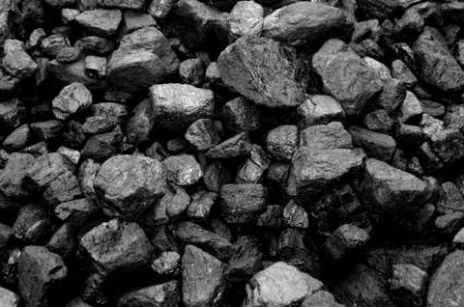 Batu bara tersebut sekarang telah menjadi energi listrik. Energi listrik ini sekarang banyak yang menggunakannya dengan sia-sia. Mengapa dikatakan sia-sia? Karena, kita mengambil contoh kecil aja di negeri kita ini, seperti pengisi daya hp. Kalian semua pasti tahu anak jaman semua pasti punya HP. meskipun Hpnya masih berlayar kuning namun anak jaman sekarang punya HP. tentunya kalau punya HP, mereka pasti memiliki pengisi daya HP, mana ada Hp yang baterainya bila habis beli lagi, hal itu tidak mungkin!. Pasti semua hp menggunakan pengisi daya. Dan yang pasti, juga menggunakan listrik.

Batu bara

Seringnya kita mengisi daya baterai hp, kita terkadang atau bahkan sering membiarkan pengisi daya menancap di sekering hingga dua hari lamanya dan kemudian digunakan kembali. Hal seperti itu berlangsung terus-menerus hingga berbulan-bulan. Banyak yang mengira **jika HP dilepas dari pengisi daya, dan pengisi daya tidak dicabut dari sekering, listrik akan berhenti tersalurkan**.

Nyatanya tidak demikian. Pengisi daya yang tertancap itu tetap mengonsumsi listrik, walu jumlah yang dikonsumsi tidak seberapa banyak. Hal itu telah membuat devisa negara terbuang percuma untuk hal yang sia-sia. Sadarkah kalian akan riwayat negara ini 20 tahun kedepan jika listrik habis? Inginkah kalian kembali ke zaman prasejarah?

Malukah kalian jika ada berita tentang “**Indonesia, negara dengan potensi alam yang sangat melimpah dan memiliki jutaan keindahan alam tidak punya listrik hanya karena anak jaman sekarang dan orang tua jaman sekarang berlebihan dalam penggunaan listrik**” ? Harusnya iya.

Mungkin ada beberapa orang yang mengatakan hal ini enak. Tapi buat Indonesia, hal ini memalukan.  
Kebanyakan dari mereka mungkin berpikir “Kenapa susah-susah hemat listrik? Jaman sekarang ‘kan memerlukan listrik, dan saat ini juga telah tersedia pembangkit listrik tenaga matahari.”

Baiklah, saya jelaskan. Energi panas maupun cahaya yang berasal dari matahari tidak akan habis, kemudian dibuatlah alat untuk menghasilkan listrik darinya, namun proses pembuatan panel surya memerlukan listrik. Artinya sama saja menggunakan listrik. Hanya beberapa pabrik yang menghasilkan panel surya. Pabrik di Indonesia juga banyak yang menggunakan energi listrik. Jadi kita harus berhemat agar energi listrik ini tidak habis. Jangan berpikir hemat energi itu berarti tidak menggunakan listrik sama sekali, kemudian ada orang yang memakai listrik dimarahin. Hal itu sungguh keliru. Berikut penjelasannya

Gimana gak keterlaluan, masa’ kalau kalian beneran hemat energi itu, juga gak usah keterlaluan. Kenapa saya bilang keterlaluan? Karena kalau ada orang yang menggunakan listrik itu baru nyia-nyiakin, barun kalian marahin, tapi kalau orang yang perlu banget kayak ngisi apa gitu buat keperluan penting, masak kalian marahin, terus kalau disiang hari hemat energi listrik dimatiin, sedangkan di malam hari juga dimatiin, kan gila namanya.

Hemat energi, kita berusaha untuk mengurangi penggunaan energi, seperti yang dijelaskan di paragraf pertama. Pengguna energi yang memakai listrik haruslah **benar-benar** mengunakan listrik tersebut, dan tidak ditinggal begitu saja. Bila ditemukan ada orang yang, seperti, menyalakan lapu di siang hari baru kalian tegur.

Jadi menghemat listrik itu dilakukan secara normal saja, jangan berlebihan.

Tips menghemat energi :

1. Bila di dalam rumah terdapat jendela atau ventilasi udara (pasti semua rumah juga punya, yang gak pun ya jendela itu kamar mandi, gudang aja punya jendela) matikan lampu di siang hari, atau dimatikan saat tidak digunakan.

2. Jika kalian menonton televisi atau yang lain namun tidak ditonton harap dimatikan, Kemudian tinggalkan. Jangan televisi maupun kipas terus apalah itu, kalau udah selesai ditinggal begitu saja, ya listriknya ngalir terus siapa yang lihat dan ngerasain, apakah makhluk lain?

3. Bila memiliki AC dirumah, atur suhu AC diatas 22°C. Jangan gunakan selimut atau jaket saat menikmati AC. AC ‘kan memiliki fungsi pendingin suhu, kemudian selimut untuk apa? Jika begitu, matikan saja AC-nya. Juga jangan terlalu banyak menggunakan AC. Asal kalian tahu , udara yang dikeluarin AC, membuat asmosfer bumi menipis dan membuat GLOBAL WARMING. Hal itu juga membuat efek rumah kaca, Terbayangkah jika disaat musim kemarau yang sudah panasnya minta ampun, ditambah efek rumah kaca + *global warming*?. Belum lagi ditambah dengan penebangan dan pembakaran hutan di Indonesia sekarang.

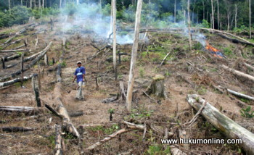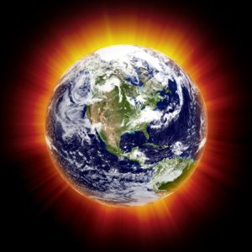

4. Saya ulang lagi, jangan pernah meninggalkan chager tanpa HP yang diisi daya.

5. Pakai setrika dengan panas yang optimal. Jangan terlalu besar. Dan kalau mau halus bukan dibesarin, tapi pakai pelembut pakaian bentuk semprot.

6. Jika baju kotor tidak terlalu banyak, jangan gunakan mesin cuci. Pakai tangan saja. Tidak usah takut akan tangan yang kasar.

Okay makasih kalian semua mau membaca artikel saya. Maaf kalau saya sempat menulis kata-kata yang tidak senonohnya, maklum manusia tidak luput dari kesalahan. Dan saran saya, jangan buang-buang listrik sembarangan, dan gunakanlah listrik seperti kalian menghemat uang kalian yang sudah tipis. Ini tips untuk menghemat listrik, hanya itu saja yang bias saya sarankan, terimakasih…..

Terima kasih sudah mau membaca artikel ini. Mohon maaf jika ada kata-kata yang kurang berkenan di hati. maklum, manusia tak luiput dari kesalahan.

“Gunakanlah listrik sebagaimana dirimu menghemat uang yang mulai menipis di kantong.”  
 - Taresya

Nama : Taresya Anggun Erwinda direvisi oleh Suwarna Adhi Galang W.

Kelas : VIII H/ 36

Tanggal : Surabaya, 16 September 2016